
НАЦІОНАЛЬНИЙ ТЕХНІЧНИЙ УНІВЕРСИТЕТ УКРАЇНИ
«КИЇВСЬКИЙ ПОЛІТЕХНІЧНИЙ ІНСТИТУТ
ІМЕНІ ІГОРЯ СІКОРСЬКОГО»
НАВЧАЛЬНО-НАУКОВИЙ ІНСТИТУТ АТОМНОЇ ТА ТЕПЛОВОЇ ЕНЕРГЕТИКИ
КАФЕДРА ЦИФРОВИХ ТЕХНОЛОГІЙ В ЕНЕРГЕТИЦІ

Розрахунково графічна робота
з дисципліни «Візуалізація графічної та геометричної інформації»
Тема: «Операції з текстурними координатами»

Варіант 10

Виконав:
студент гр. ТР-51мп
Дорохов Н. В.
Перевірив:
Демчишин А. А.
Зараховано від ___.___._______

___________________________
(підпис викладача)

Київ-2025
Опис завдання
Мета роботи: Реалізувати функціонал обертання текстури навколо довільної точки на поверхні тривимірного об'єкта з можливістю інтерактивного керування параметрами обертання за допомогою клавіатури.
У даній роботі необхідно розширити існуючу програму текстурування тривимірної поверхні (спряження двох співвісних циліндрів різного діаметру) додатковим функціоналом керування текстурними координатами. Зокрема, потрібно реалізувати обертання текстури навколо точки, яка задається користувачем у параметричному просторі поверхні.
Вимоги до реалізації:
1. Використати текстурне відображення з попереднього завдання (Control task), яке включає карту дифузного відбиття (diffuse map), карту відблисків (specular map) та карту нормалей (normal map).
2. Реалізувати обертання текстури шляхом трансформації текстурних координат навколо заданої точки в UV-просторі.
3. Забезпечити можливість переміщення центру обертання по поверхні об'єкта у параметричному просторі (u,v) за допомогою клавіатури.
4. Реалізувати керування кутом обертання текстури за допомогою додаткових клавіш (наприклад, Q та E для обертання у різних напрямках).
Обертання текстури має виконуватись на рівні вершинного шейдера шляхом застосування матриці обертання 2×2 до текстурних координат відносно заданого центру. Алгоритм трансформації включає зміщення текстурних координат таким чином, щоб центр обертання опинився в початку координат, застосування матриці обертання, зміщення координат назад на початкову позицію центру.
Програма повинна дозволяти користувачу інтерактивно змінювати положення центру обертання текстури та кут обертання в режимі реального часу. При цьому текстура має плавно обертатись навколо обраної точки, зберігаючи всі аспекти освітлення. Візуально користувач повинен спостерігати, як патерн текстури обертається навколо вказаної ним точки на поверхні об'єкта.

Теоретична частина
Текстурне відображення є фундаментальною технікою в комп'ютерній графіці, яка дозволяє додавати деталі до поверхонь тривимірних об'єктів без збільшення геометричної складності моделі. Сутність методу полягає у встановленні відповідності між точками на поверхні 3D-об'єкта та точками на двовимірному растровому зображенні, яке називається текстурою. Ця відповідність визначається через текстурні координати, які зазвичай позначаються як u та v і нормалізовані до діапазону від нуля до одиниці.
Для параметричних поверхонь, які визначаються функціями виду r(u, v), де r є векторною функцією з компонентами x(u, v), y(u, v) та z(u, v), існує природна параметризація. Параметри u та v безпосередньо відповідають текстурним координатам. У випадку сполучення двох коаксіальних циліндрів різного діаметру, параметр u відповідає осьовій координаті вздовж довжини поверхні, а параметр v відповідає кутовій координаті навколо осі обертання. Така параметризація забезпечує природне розгортання циліндричної поверхні на площину текстури.
Операції з текстурними координатами реалізуються за допомогою афінних перетворень, які виконуються на площині (u, v). Афінні перетворення зберігають паралельність прямих і можуть включати зсув та обертання. У межах даного завдання розглядається обертання текстури навколо довільної точки, заданої користувачем.
Афінні перетворення на площині текстурних координат можуть бути представлені у матричній формі. Загальне афінне перетворення для точки з координатами u та v відносно центру перетворення з координатами u₀ та v₀ записується у вигляді системи рівнянь. Нові координати u′ та v′ обчислюються шляхом застосування матриці перетворення розміру 2×2 до вектора, отриманого зміщенням вихідної точки на центр перетворення, з подальшим зворотним зміщенням результату.
Матриця перетворення складається з чотирьох елементів a, b, c та d, які визначають конкретний тип перетворення. Така форма запису підкреслює принципову особливість: перетворення виконується відносно обраної точки, а не відносно початку координат. Це дозволяє користувачу інтуїтивно керувати поведінкою текстури, обираючи довільну точку на поверхні як центр обертання.
Для обертання текстурних координат на кут θ навколо точки з координатами (u₀, v₀) використовується послідовність із трьох операцій. Спочатку виконується трансляція, яка переміщує центр обертання в початок координат. Далі застосовується матриця обертання навколо початку координат. Після цього виконується зворотна трансляція, що повертає систему координат у вихідне положення.
Математично обертання виражається через тригонометричні функції кута обертання. Нова координата u′ обчислюється як добуток косинуса кута на різницю між вихідною координатою u та центром обертання u₀, мінус добуток синуса кута на різницю між v та v₀, з подальшим додаванням координати центру u₀. Аналогічно, координата v′ обчислюється як добуток синуса кута на різницю u − u₀, плюс добуток косинуса кута на різницю v − v₀, з додаванням v₀.
Такий підхід дозволяє виконувати обертання текстури навколо будь-якої точки параметричного простору (u, v), що є ключовою вимогою поставленого завдання.
Для зручності реалізації афінних перетворень часто використовуються однорідні координати, які дозволяють описувати зсув і обертання єдиною матрицею розміру 3×3. У цьому випадку текстурна точка задається вектором-стовпцем з трьох елементів, де третій елемент дорівнює одиниці.
Матриця обертання навколо довільної точки містить у перших двох рядках косинус і мінус синус кута обертання в першому рядку, синус і косинус — у другому. Третій стовпець включає комбінації координат центру обертання з тригонометричними функціями, що відповідають перенесенню системи координат. Третій рядок матриці складається з нулів та одиниці, що є стандартом для однорідних координат.

Деталі впровадження операцій з текстурними координатами
Реалізація операцій з текстурними координатами виконана у середовищі WebGL із використанням мови програмування JavaScript та шейдерів GLSL.
Архітектура реалізації базується на чіткому розділенні відповідальностей між програмним кодом на стороні JavaScript та обчисленнями, що виконуються безпосередньо у графічному конвеєрі на рівні шейдерів. JavaScript-код відповідає за керування станом системи, обробку введення користувача, підготовку даних та передачу параметрів у шейдери. Шейдерна програма виконує геометричні та текстурні перетворення для кожної вершини та фрагмента.
Для збереження параметрів обертання текстурних координат використовується дві змінні глобального рівня. Центр обертання текстури представлений структурою з двох компонентів — координат u та v, які відповідають параметричному простору текстури. Початково центр встановлюється у значення (0.5, 0.5), що відповідає геометричному центру текстури. Кут обертання текстури зберігається у змінній дійсного типу та задається у радіанах.
Таке представлення дозволяє легко змінювати параметри обертання без необхідності перераховувати текстурні координати на стороні CPU, оскільки фактичне перетворення виконується у вершинному шейдері.
Інтерактивне керування параметрами обертання реалізоване через обробник подій натискання клавіш. Для забезпечення зручного та передбачуваного керування використовується фіксований крок зміни параметрів, що дорівнює 0.05 для координат центру та 0.1 радіана для кута обертання.
Клавіші A та D використовуються для переміщення центру обертання вздовж осі u у параметричному просторі текстури. Натискання клавіші A зменшує значення координати u, тоді як клавіша D збільшує її. Аналогічно, клавіші W та S керують зміною координати v. Такий вибір клавіш відповідає інтуїтивній схемі керування та узгоджується з вимогами завдання.
Для обертання текстури використовуються клавіші Q та E, які відповідно зменшують або збільшують кут обертання. Це дозволяє користувачеві обертати текстуру як за годинниковою стрілкою, так і проти неї.
Важливою деталлю реалізації є обмеження значень координат центру обертання діапазоном від 0 до 1. Це гарантує, що центр завжди знаходиться в межах текстурного простору, незалежно від кількості натискань клавіш. Для запобігання стандартній поведінці браузера (наприклад, прокручуванню сторінки) для оброблюваних клавіш викликається метод запобігання стандартної дії події.
Ініціалізація системи починається зі створення графічного контексту WebGL для елемента полотна. Після успішного отримання контексту створюється та активується шейдерна програма, яка складається з вершинного та фрагментного шейдерів. Під час ініціалізації зберігаються посилання на всі атрибути вершин, зокрема позиції вершин, нормалі, текстурні координати та дотичні вектори.
У циклі візуалізації перед кожним викликом малювання виконується передача актуальних параметрів у шейдери. Матриці моделі-виду, моделі-виду-проекції та матриця нормалей обчислюються на стороні JavaScript та передаються у відповідні уніформні змінні. Координати центру обертання передаються як двокомпонентний вектор, а кут обертання — як скалярне значення.
Обертання текстурних координат виконується у вершинному шейдері шляхом афінного перетворення відносно заданої точки. Координати зміщуються до центру обертання, обертаються за допомогою матриці 2×2 на основі синуса та косинуса кута, після чого повертаються у вихідну систему та передаються у фрагментний шейдер.
Візуалізація виконується у безперервному циклі рендерингу з очищенням буферів та обчисленням матриць перетворень. Параметри центру обертання і кута передаються у шейдери кожного кадру, що забезпечує миттєву реакцію на керування з клавіатури та плавне інтерактивне обертання текстури без зміни геометрії поверхні.
Інструкція користувача
Розроблений WebGL-додаток призначений для візуалізації параметричної поверхні та інтерактивної роботи з текстурними координатами. Користувач має можливість змінювати дискретизацію поверхні, а також виконувати обертання текстури навколо довільно вибраної точки в параметричному просторі (u, v) без зміни геометрії об’єкта.
Інтерфейс програми поєднує елементи графічного керування та керування з клавіатури, що забезпечує наочне та інтуїтивно зрозуміле дослідження роботи текстурних перетворень.
Після запуску програми у вікні браузера відображається тривимірна сцена з нашою фігурою, на яку накладено текстуру. За замовчуванням центр обертання текстури знаходиться у середині текстурного простору (u = 0.5, v = 0.5), а кут обертання дорівнює нулю, що відповідає початковому, не обернутому стану текстури.
У верхній частині вікна розміщено елементи керування дискретизацією поверхні, а також текстові підказки щодо керування з клавіатури.
Для зміни щільності параметричної сітки використовуються два повзунки. U steps – визначає кількість розбиттів поверхні вздовж параметра u. V steps – визначає кількість розбиттів поверхні вздовж параметра v.
Зміна значень цих параметрів призводить до динамічного перерахунку геометрії поверхні, що дозволяє наочно оцінити вплив дискретизації на якість візуалізації.
Центр обертання текстури може переміщуватися у межах параметричного простору (u, v) за допомогою клавіатури:
- A – переміщення центру обертання вздовж осі u вліво.
- D – переміщення центру обертання вздовж осі u вправо.
- W – переміщення центру обертання вздовж осі v вгору.
- S – переміщення центру обертання вздовж осі v вниз.
Переміщення виконується з фіксованим кроком, а значення координат автоматично обмежуються діапазоном від 0 до 1, що відповідає стандартному діапазону текстурних координат.
Для керування кутом обертання текстури використовуються клавіші:
- Q – обертання текстури проти годинникової стрілки.
- E – обертання текстури за годинниковою стрілкою.
Обертання виконується навколо поточного центру обертання, заданого користувачем. Усі зміни застосовуються у реальному часі, що дозволяє спостерігати плавне обертання текстури без деформації геометрії поверхні.
Результат виконання програми можна побачити на рисунку 1.
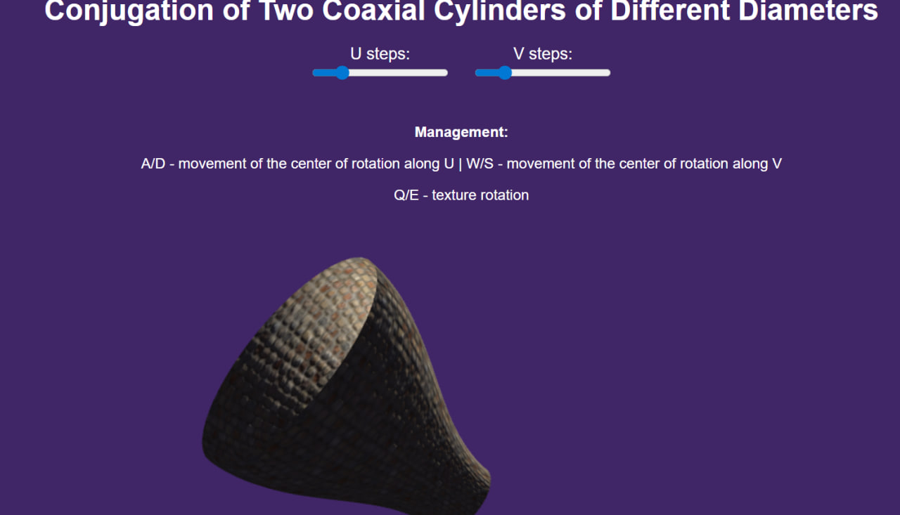
Рисунок 1 – результат виконання програми

Рендеринг сцени відбувається у безперервному циклі. У кожному кадрі обчислюються матриці проєкції, виду та нормалей, а також оновлюється позиція джерела світла, яке рухається по колу. Це забезпечує динамічне освітлення та покращує сприйняття просторової форми об’єкта.
У результаті користувач отримує інтерактивний інструмент для дослідження операцій з текстурними координатами, зокрема обертання текстури навколо довільної точки. Програма наочно демонструє принципи афінних перетворень у текстурному просторі та їх незалежність від геометричних перетворень об’єкта.

Зразок вихідного коду
// Оголошення параметрів керування текстурою
let rotationCenter = { u: 0.5, v: 0.5 };
let textureRotation = 0.0;
// Обробка введення з клавіатури
function handleKeyDown(event) {
const step = 0.05;

switch(event.key.toLowerCase()) {
case 'a':
rotationCenter.u = Math.max(0, rotationCenter.u - step);
event.preventDefault();
break;
case 'd':
rotationCenter.u = Math.min(1, rotationCenter.u + step);
event.preventDefault();
break;
case 'w':
rotationCenter.v = Math.max(0, rotationCenter.v - step);
event.preventDefault();
break;
case 's':
rotationCenter.v = Math.min(1, rotationCenter.v + step);
event.preventDefault();
break;
case 'q':
textureRotation -= 0.1;
event.preventDefault();
break;
case 'e':
textureRotation += 0.1;
event.preventDefault();
break;
}
}
// Основний цикл рендерингу
function draw() {
gl.clear(gl.COLOR_BUFFER_BIT | gl.DEPTH_BUFFER_BIT);

gl.uniformMatrix4fv(shProgram.iModelViewMatrix, false, mv);
gl.uniformMatrix4fv(shProgram.iModelViewProjectionMatrix, false, mvp);

surface.Draw();
requestAnimationFrame(draw);
}
// Передача параметрів у шейдери
gl.uniform2f(shProgram.iRotationCenter,
rotationCenter.u, rotationCenter.v);
gl.uniform1f(shProgram.iTextureRotation,
textureRotation);
// Фрагмент вершинного шейдера (обертання UV)
vec2 centeredUV = texCoord - u_rotationCenter;

float c = cos(u_textureRotation);
float s = sin(u_textureRotation);

vec2 rotatedUV = vec2(
c * centeredUV.x - s * centeredUV.y,
s * centeredUV.x + c * centeredUV.y
);

vTexCoord = rotatedUV + u_rotationCenter;

